N-Vibe, je weg vinden met trillende polsbandjes

Karin van der Kaaij, Koninklijke Visio

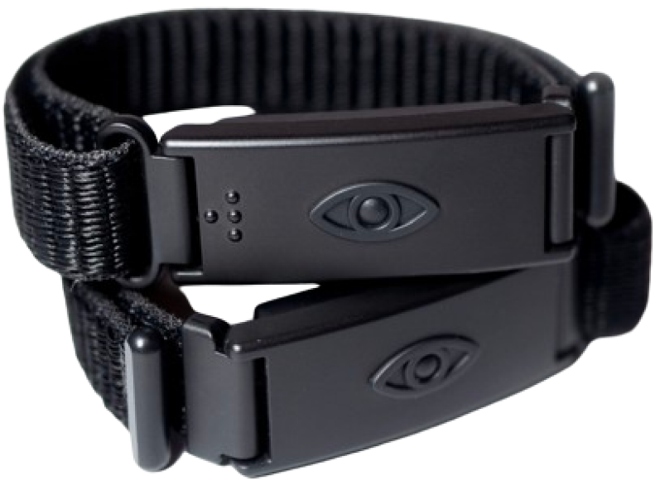

N-Vibe is een slim navigatiesysteem dat bestaat uit een app en twee polsbandjes.
Het hulpmiddel is speciaal ontwikkeld voor mensen die blind of slechtziend zijn. Je kunt navigeren met gesproken aanwijzingen of via instructies op je telefoon, maar het unieke aan dit systeem is dat de route wordt aangegeven met trillingen in de polsbandjes. Hierdoor kun je je verplaatsen zonder te hoeven kijken of luisteren. Dat is vooral handig in drukke omgevingen of wanneer je wilt blijven letten op de geluiden in je eigen omgeving.

Hoe dat werkt? De bandjes, die via bluetooth zijn verbonden met je smartphone, geven bepaalde trillingssignalen door en laten jou zo weten welke richting je op moet. Een lange trilling in het rechter polsbandje betekent bijvoorbeeld dat je binnen 25 meter een straat naar rechts moet indraaien. Loop je verder en voel je rechts een korte trilling, dan heb je de straat bereikt en moet je die indraaien.

In dit artikel gaan we in op veel gestelde vragen, en leggen we uit hoe je snel met N-Vibe aan de slag kunt.

Wil je (eerst) meer weten over andere navigatie- en oriëntatie apps, ga dan naar: Een navigatie- of oriëntatie-app kiezen, hier let je op

Wat kun je allemaal met N-Vibe?
N-Vibe richt zich vooral op betrouwbare trillingsnavigatie, maar biedt daarnaast ook een reeks extra functies, bijvoorbeeld:

- “Waar ben ik” modus: Automatisch hoor je iedere 25 meter waar je bent.
- Schudmodus: Door de telefoon te schudden hoor je jouw huidige locatie.
- Multimodale modus: krijg routebeschrijvingen inclusief openbaar vervoer.
Of kies een routeringsmodus, bijvoorbeeld:

- Straatzijdemodus: Ontvang twee kleine trillingen links of rechts die aangeven aan welke kant van de straat je moet staan.
- Zebrapadmodus: Ontvang een trilling op elk kruispunt
N-Vibe heeft geen ingebouwde nood- of hulpfunctie, en maakt geen gebruik van kunstmatige intelligentie (AI).

Hoe toegankelijk is N-Vibe?

Visueel

- De interface van de app bevat grote pictogrammen. Ook zijn de teksten voorzien van grote letters en contrast, maar helaas is dat niet bij alle schermen het geval.

- Als je visuele toegankelijkheidsinstellingen in je telefoon hebt ingesteld worden die deels door de app overgenomen:
  - Bij iOS gaat dit goed bij de donkere modus, slim omgekeerd en vette tekst. De lettergrootte kun je echter niet aanpassen.
  - Bij Android worden vette tekst en aangepaste de tekstgrootte overgenomen, maar is het niet mogelijk om een donker thema te gebruiken.

Meer uitleg over het instellen van je telefoon vind je hier:
- iPhone of iPad instellen voor slechtzienden en blinden
- Android instellen voor slechtzienden en blinden

Met een schermlezer

De app is volledig te gebruiken met schermlezers zoals VoiceOver en TalkBack.

Interface en instellingen
De menu’s en instellingen zijn eenvoudig van opzet en daardoor makkelijk te gebruiken. Dat betekent dat de app soepel te bedienen is, ook als je een schermlezer gebruikt.

De feedback die N-vibe onderweg geeft bestaat voornamelijk uit trillingen, die de kern vormen van de navigatie. Daarnaast kun je kiezen voor gesproken feedback, als je dat prettig vindt.

Naast de eerdergenoemde modi kun je in de app instellingen ook de hoeveelheid trillingen aanpassen, zodat deze aansluiten bij jouw voorkeuren. Ook is het spreektempo tijdens navigatie in te stellen.

N-Vibe is ontwikkeld in Frankrijk, maar heeft een Nederlandstalige versie, al kun je soms wat vertaalfoutjes tegenkomen. De app bevat tutorials om beginners op weg te helpen.

Wat heb je nodig om N-Vibe te gebruiken?
Om N-Vibe te kunnen gebruiken, heb je meer nodig dan alleen de app op je telefoon. De twee bijbehorende polsbandjes zijn onmisbaar: zonder deze bandjes ontvang je geen trilling feedback en werkt de navigatie niet zoals bedoeld.

De app maakt gebruik van GPS, Bluetooth en de kompasfunctie van je telefoon om je route te bepalen en de trillingssignalen naar de polsbandjes te sturen.

Verder heb je onderweg een actieve internetverbinding op je telefoon nodig zodat de app routes kan berekenen.

N-Vibe werkt niet samen met smartwatches en is niet specifiek ontworpen om gekoppeld te worden aan andere apps. Wel kan de app op de achtergrond blijven draaien, zodat je onderweg ook je telefoon voor andere zaken kunt gebruiken.

Wat moet je zelf kunnen om N-Vibe te gebruiken?
Omdat GPS nooit 100% nauwkeurig is, blijft het belangrijk dat je als gebruiker beschikt over basisvaardigheden op het gebied van oriëntatie en mobiliteit. Ofwel, ben je in staat om zelfstandig in het verkeer te bewegen? De app ondersteunt je, maar neemt het navigeren en zeker het oriënteren niet volledig van je over.

Daarnaast heb je basisvaardigheden nodig om je smartphone (met schermlezer) te bedienen.

In welke omgeving werkt N-Vibe het beste?
N-Vibe werkt het meest betrouwbaar in stedelijke en bebouwde omgevingen. Daar zijn de straten en paden duidelijker aangelegd wat de gps-nauwkeurigheid ten goede komt. In gebieden waar weinig bebouwing is kan de nauwkeurigheid van gps minder betrouwbaar zijn, door mindere herkenningspunten en minder goede dekking, waardoor navigeren met N-Vibe wat meer uitdaging kan geven.

Wat kost N-Vibe?
Op moment van schrijven kun je op de website van N-Vibe je het product bestellen voor € 350 euro. Dit zijn eenmalige kosten.

Aandachtspunten
De volgende zaken zijn goed om rekening mee te houden als je N-Vibe gaat gebruiken. En let erop dat er regelmatig updates van de app verschijnen die de functionaliteit verder verbeteren.

- De POI-lijsten zijn niet altijd volledig of helemaal accuraat.
- Klein duimpje: Aan dit onderdeel wordt nog gewerkt. Het is momenteel nog niet beschikbaar, maar staat al wel in de app vermeld. Met deze optie wordt het mogelijk om zelf een broodkruimelroute aan te maken.
- In de Nederlandstalige interface komen soms vertaalfoutjes voor.
- Indoor navigatie via Streetnav is momenteel een aparte app, maar zal in de toekomst samengevoegd worden met de N-vibe app. Hierdoor wordt het ook mogelijk om binnen gebouwen te navigeren.
Ondanks deze aandachtspunten biedt N-Vibe voor veel gebruikers een waardevolle, gehoorvrije manier van navigeren.

En nu zelf aan de slag met N-Vibe!

Bij de ingebruikname van de app doorloop je eenmalig een configuratieproces, waarbij je onder andere je accountgegevens opgeeft. Daarna kom je in het hoofdmenu van de app.

Het hoofdmenu bestaat uit 6 onderdelen:

- Route: Kies hier de eindbestemming voor de route die je wilt lopen.
- Favorieten: Hier leg je veel gebruikte adressen vast.
- Simulatie: Hiermee kun je vooraf een route stap voor stap doornemen die je later wilt gaan lopen.
- In de buurt: Hier vindt je interessante plekken (POI’s) in jouw omgeving. Meer over POI’s
- Klein duimpje: Nog in ontwikkeling. In de toekomst kun je hiermee al lopend zelf een route aanmaken en opslaan.
- Instellingen: Hier beheer je jouw account, controleer je de verbinding met de polsbandjes en hun accustatus, pas je de instellingen van de polsbandjes aan of open je de tutorials om het gebruik van de app nogmaals door te nemen.

Een route lopen met eindbestemming
- Open de N-Vibe app.
- Activeer (tik of dubbeltik) de knop: Route.
- Activeer het tekstveld “Vul je adres” in.
- Vul nu je adres in. Dit kun je doen door de microfoonknop te activeren en het adres in te spreken, of door het toetsenbord te gebruiken.
- Activeer de knop: Zoek.
- Activeer het juiste adres
- Activeer de knop: voetgangersroute reistijd, zoveel minuten
- Beweeg met je telefoon rondom je as, zodat het kompas de vertrekrichting kan bepalen.
- Wanneer je in de juiste richting staat, trillen de beide polsbandjes en kun je beginnen met lopen.

Wat doet welke trilling?
- Een lange trilling in het rechter- of linker polsbandje betekent dat je binnen 25 meter een straat moet inslaan.
- Een korte trilling in het rechter- of linker polsbandje betekent dat je nu een straat moet inslaan.
- Je kunt instellen dat de polsbandjes na het links- of rechtsaf slaan een dubbele trilling geven om aan te duiden aan welke kant van de straat de volgende afslag zich bevindt (straatzijdemodus). Hierdoor kun je alvast aan de juiste kant van de weg gaan lopen en een geschikte plek zoeken om over te steken. Heel handig!
- Als beide bandjes afwisselend links en rechts blijven trillen, ben je verkeerd gelopen en moet je omkeren. De N-Vibe wijst je daarna weer de juiste route.
- Voel je de beide polsbandjes driemaal achter elkaar trillen, dan ben je op je bestemming aangekomen.

Heb je nog vragen?
Mail naar kennisportaal@visio.org, of bel 088 585 56 66
Meer artikelen, video’s en podcasts vind je op kennisportaal.visio.org

Koninklijke Visio
expertisecentrum voor slechtziende en blinde mensen
www.visio.org

